Schönaich, le 1er avril 2023
Contrôleurs de mouvement pour entraînements miniatures et micro-entraînements
Nouveau venu dans la plage de puissance moyenne
FAULHABER a ajouté un nouveau contrôleur de mouvement extrêmement compact et sans boîtier à sa gamme de produits. Le nouveau contrôleur de mouvement est idéal pour l'intégration dans les applications de fabrication d'équipement et des technologies médicales. Avec 36 V et 3 A (courant de pointe : 9 A), il couvre la gamme de puissance jusqu'à environ 100 W et convient aux moteurs C.C. avec codeur, aux entraînements sans balais ou aux moteurs linéaires.
Pour constituer un système d'entraînement fiable, les moteurs miniatures et les micromoteurs doivent être associés au contrôleur de mouvement approprié. C'est pourquoi la vaste gamme de moteurs proposée par le spécialiste des entraînements FAULHABER (voir l'encadré sur l'entreprise) comprend un large choix de contrôleurs de mouvement conçus dans différentes classes de puissance, avec ou sans boîtier et pour une grande variété d'applications. Un nouveau produit vient désormais agrandir la famille de contrôleurs de mouvement sans boîtier : grâce à sa taille compacte, le MC3603 (fig. 1) s'avère idéal pour l'intégration dans les applications de fabrication d'équipement et des technologies médicales. Avec 36 V et 3 A (courant de pointe : 9 A), le nouveau contrôleur de mouvement couvre la gamme de puissance moyenne jusqu'à environ 100 W. Il convient aux moteurs C.C. « normaux » avec codeur, aux entraînements sans balais et aux moteurs linéaires. Les options d'E/S et les interfaces de codeur sont les mêmes que pour le reste de la famille. Pour la communication, USB, RS232, CANopen et EtherCAT sont disponibles. Le contrôleur de mouvement dispose déjà de la nouvelle version M du micrologiciel. Afin de garantir une configuration simple et pratique du système, il convient d'utiliser la dernière mise à jour (version 6.9) de FAULHABER Motion Manager.
Conception conforme à la CEM pour tous les contrôleurs de mouvement
Avec l'introduction du nouvel MC 3603, les contrôleurs de mouvement couvrent désormais toute la gamme d'applications typiques des moteurs miniatures et des micromoteurs (fig. 2) : depuis le MC 3001 de la taille d'un timbre-poste avec 30 W et 1 A (courant de pointe 2 A) jusqu'au MC 5010, le plus grand membre de la famille avec 10 A (courant de pointe 30 A), conçu pour être installé dans des armoires électriques et qui a fait ses preuves principalement dans le secteur industriel. Tous les contrôleurs de mouvement sont conformes aux réglementations CEM actuelles. C'est la raison pour laquelle les spécialistes des entraînements se sont penchés de manière très détaillée sur ce sujet complexe. Le matériel a non seulement été optimisé de manière adéquate, mais la documentation a également été remaniée afin de fournir aux utilisateurs la meilleure assistance possible lors de la certification de leurs propres appareils.
Pour plus d'informations sur la CEM : www.faulhaber.com/de/motion/faulhaber-veroeffentlicht-fachbuch/

Lien vers le livre : https://vogel-fachbuch.de/elektrotechnik/energietechnik/919-elektromagnetische-vertraeglichkeit-von-elektrischen-kleinantrieben

[278 mots / 2.076 caractères]
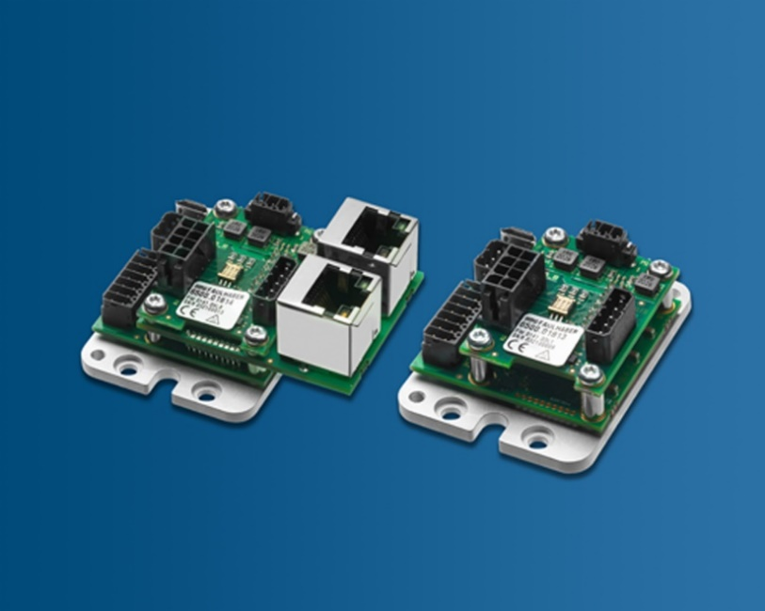 | [Figure 1]  Nouveau venu dans la plage de puissance moyenne jusqu'à environ 100 W : Grâce à ses dimensions compactes, le MC3603 est particulièrement adapté à l'intégration dans les applications de fabrication d'équipement et des technologies médicales. © FAULHABER

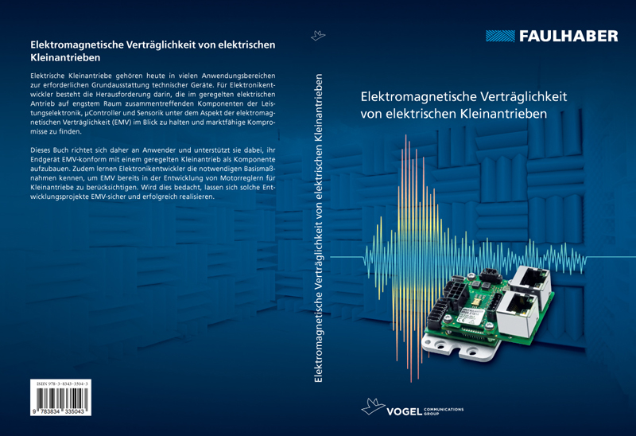 | [Figure 2]  Contrôleurs de mouvement pour différents domaines d'applications. Ils sont conformes aux réglementations CEM actuelles. La documentation détaillée assiste l'utilisateur lors de la certification de ses propres appareils.© FAULHABER

Contact presse (Allemagne + International)  Dr. Fritz Faulhaber GmbH & Co. KG  Kristina Wolff – Marketing  Faulhaberstraße 1 · 71101 Schönaich  Allemagne  T +49 7031 638-148 · F +49 7031 638-8148  redaktion@faulhaber.com | Contact presse (Suisse/Italie)  FAULHABER Minimotor SA  Ann-Kristin Hage-Ripamonti – Marketing  6980 Croglio  Suisse  T +41 91 61 13 239 · F +41 91 611 31 10  marketing@faulhaber.ch

